Міністерство освіти і науки України

НТУУ «Київський політехнічний інститут»

Фізико-технічний інститут

# Програмування 4

# Лабораторна робота №4

«багатовимірні масиви у мові Python»

**Виконав:**

Студент II курсу ФТІ групи Фе-81 Хайбуллін Владислав

2020

**Мета роботи**: отримати навички роботи з одно та багатовимірними масивами.

1. Порядок виконання роботи

1. Проаналізувати умову задач з груп А і В.

2. Розробити алгоритм та створити програму розв’язання задач згідно з номером

варіанту з груп А і В.

3. Результати роботи оформити протоколом.

Завдання групи А: **25 Варіант**



 

**Код програми**

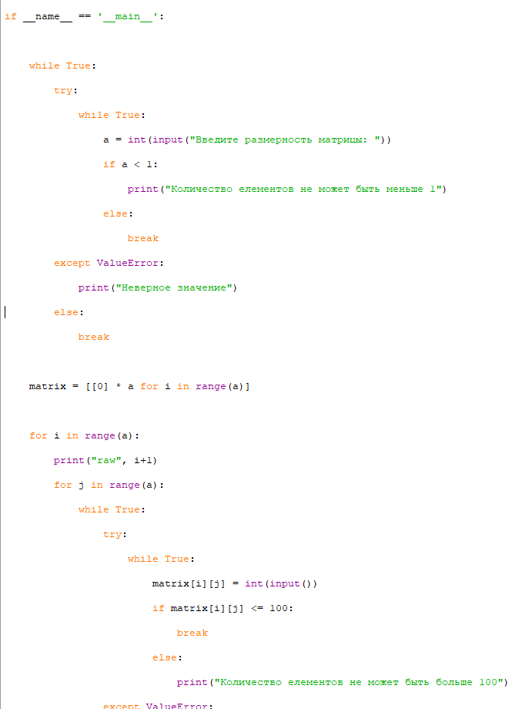

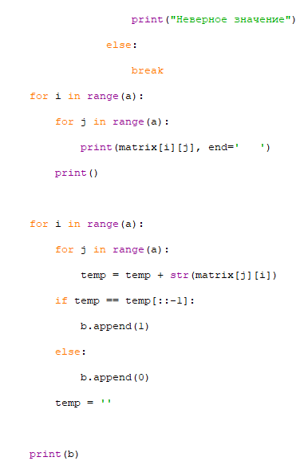

**Скріншот виконання програми**

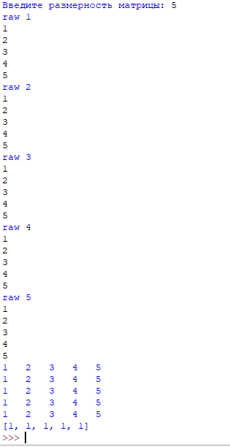

Завдання групи В

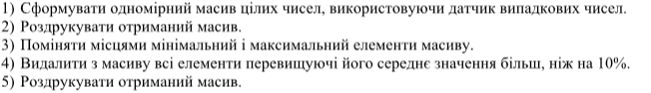

**Код програми**

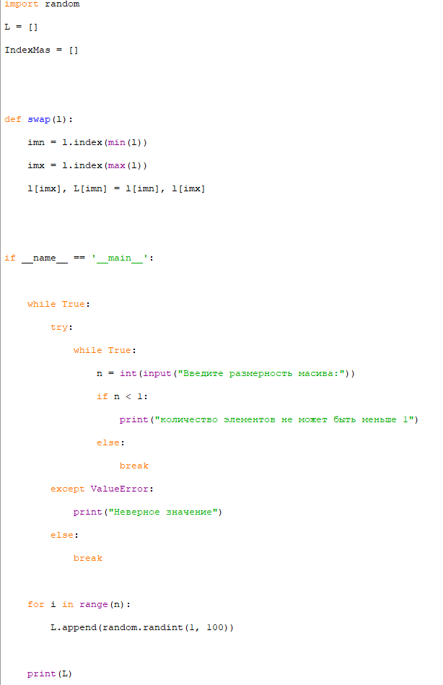

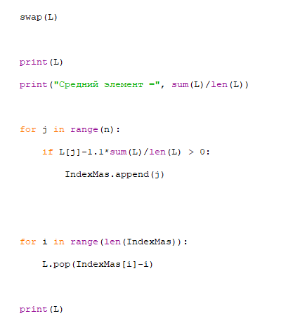

**Скріншот виконання програми**

